STATINIŲ ESANČIŲ PERKĖLOS G. 3, KLAIPĖDOJE,
FOTOFIKSACIJA

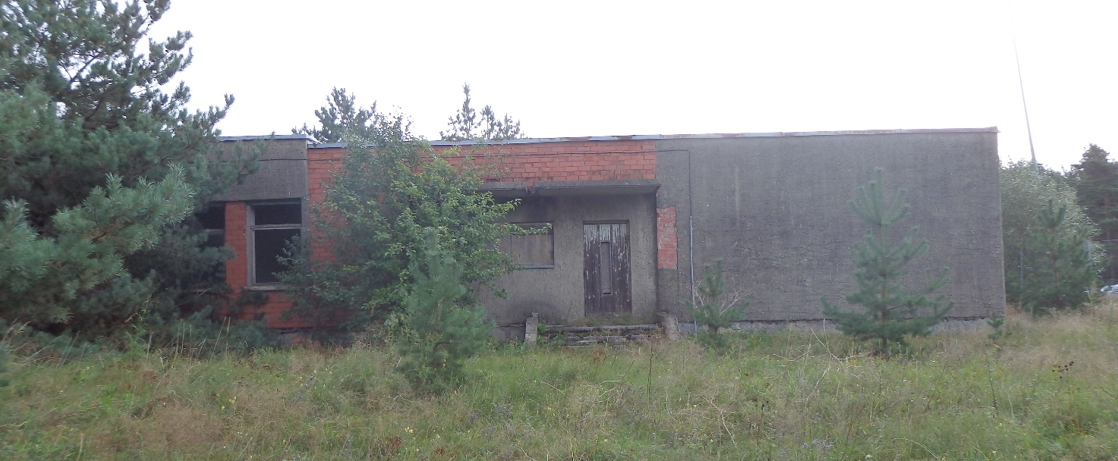
1 pav. Mokslo paskirties pastato Perkėlos g. 3, Klaipėdoje, fotofiksacija

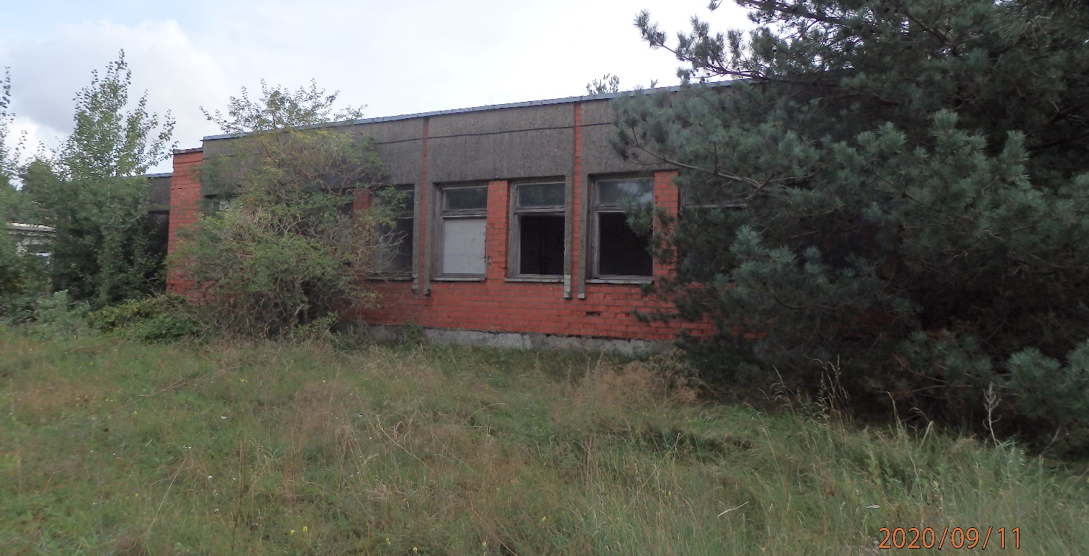
2 pav. Mokslo paskirties pastato Perkėlos g. 3, Klaipėdoje, fotofiksacija

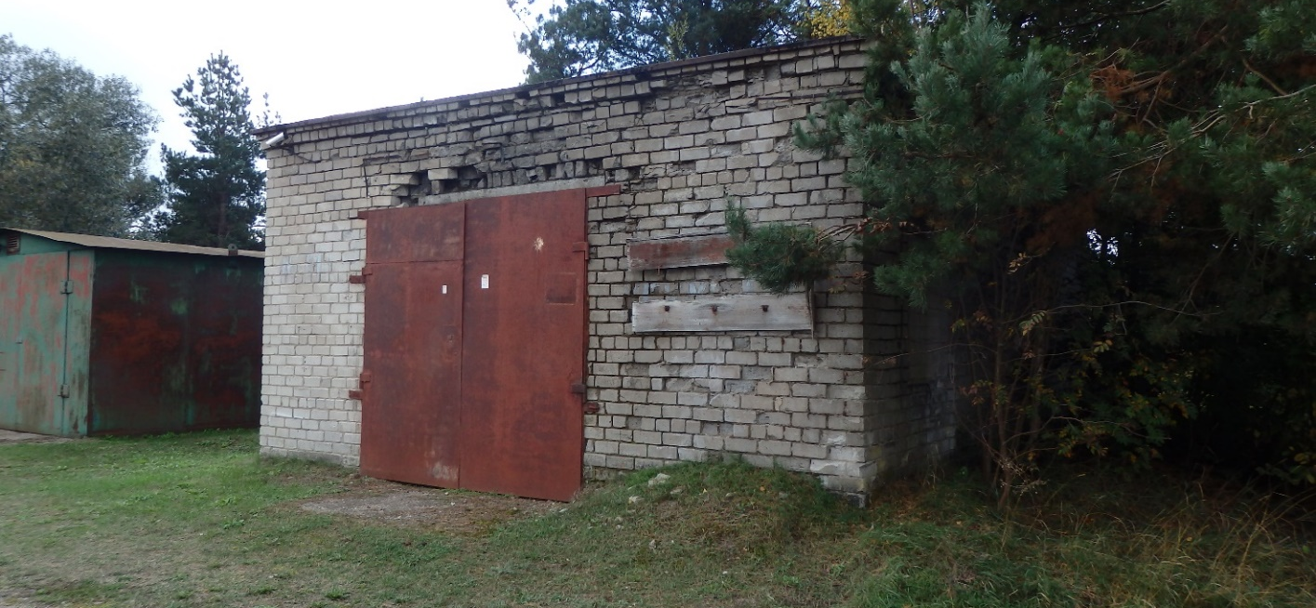
3 pav. Sandėliavimo paskirties pastato (Un. Nr. 2198-6005-2018) esančio Perkėlos g. 3, Klaipėdoje, fotofiksacija

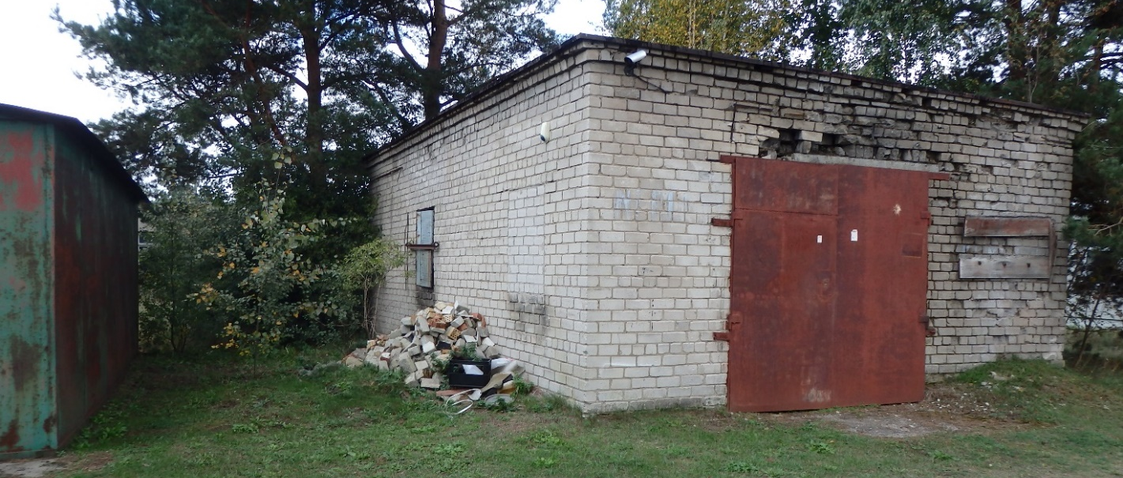
4 pav. Sandėliavimo paskirties pastato (Un. Nr. 2198-6005-2018) esančio Perkėlos g. 3, Klaipėdoje, fotofiksacija

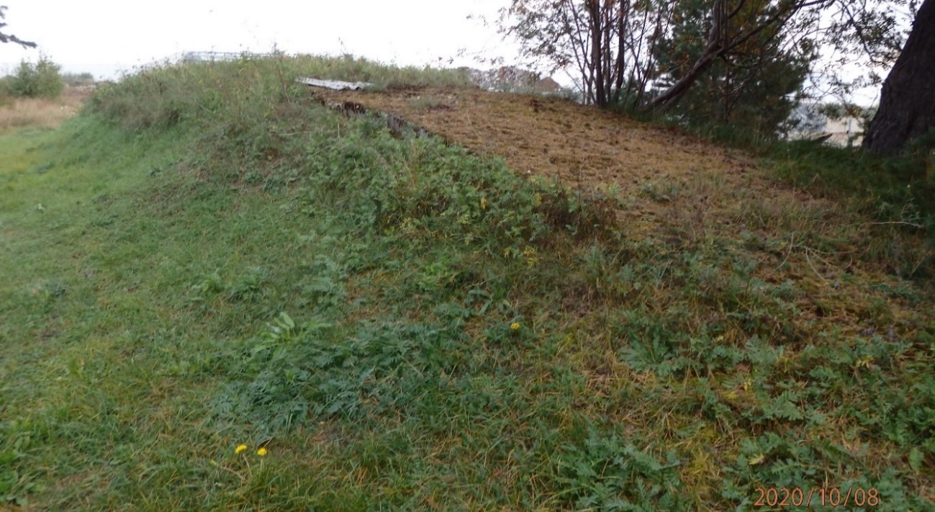
5 pav. Vandens rezervuaro (Un. Nr. 4400-4126-3129) esančio Perkėlos g. 3, Klaipėdoje, fotofiksacija

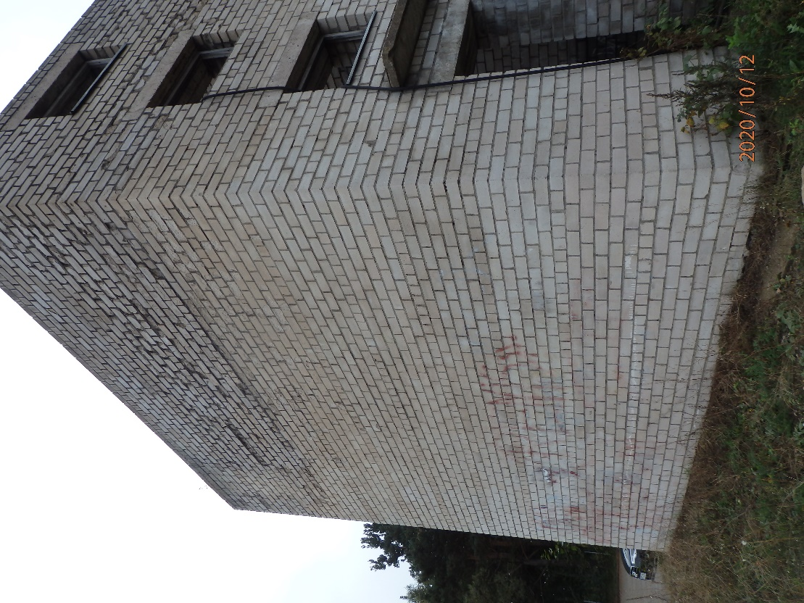
6 pav. Pagalbinio ūkio pastato (Un. Nr. 2198-6005-2050) esančio Perkėlos g. 3, Klaipėdoje, fotofiksacija
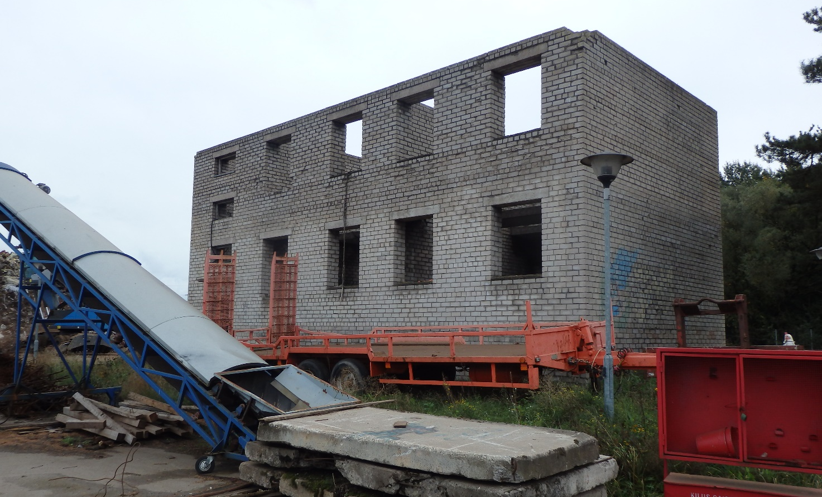
7 pav. Pagalbinio ūkio pastato (Un. Nr. 2198-6005-2050) esančio Perkėlos g. 3, Klaipėdoje, fotofiksacija

Sandėliavimo paskirties pastatas (3F1p)
Mokslo paskirties pastatas (2C1p)
Pagalbinio ūkio pastatas (5I1p)
Tvora (k1)

Vandens rezervuaras (k6)

8 pav. Statinių išdėstymo planas Perkėlos g. 3, Klaipėdoje
SANDĖLIAVIMO PASKIRTIES PASTATO (UN. NR. 2194-0003-2038) KUOSŲ G. 8A, KLAIPĖDOJE, FOTOFIKSACIJA

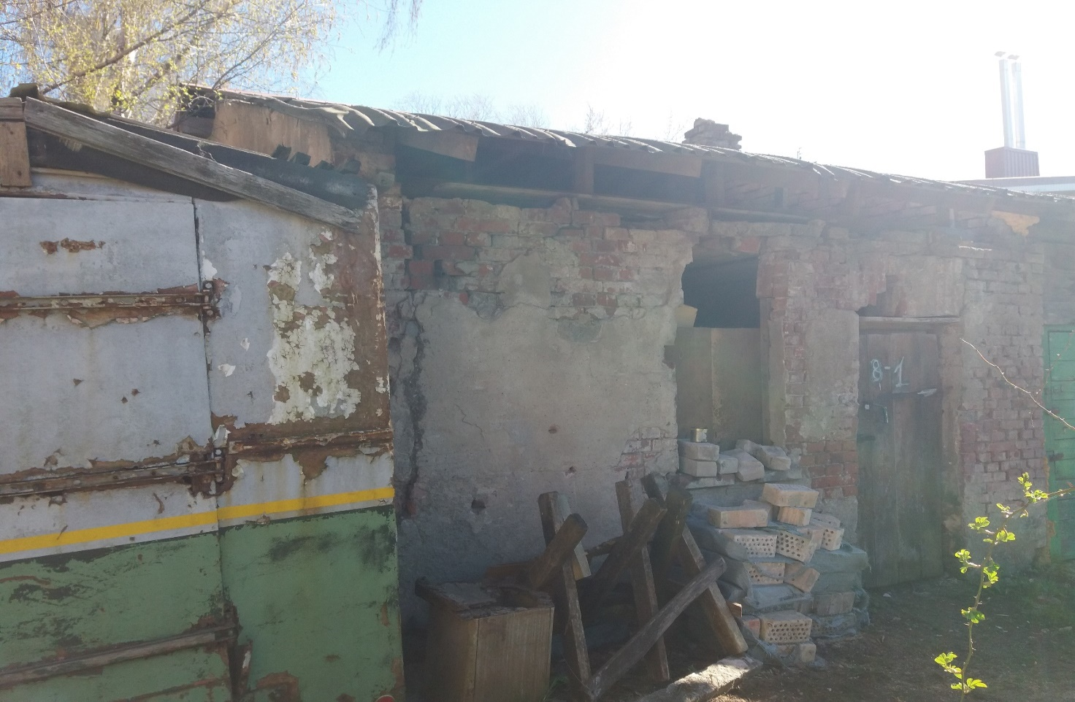
1 pav. Sandėliavimo paskirties pastato Kuosų g. 8A, Klaipėdoje, fotofiksacija
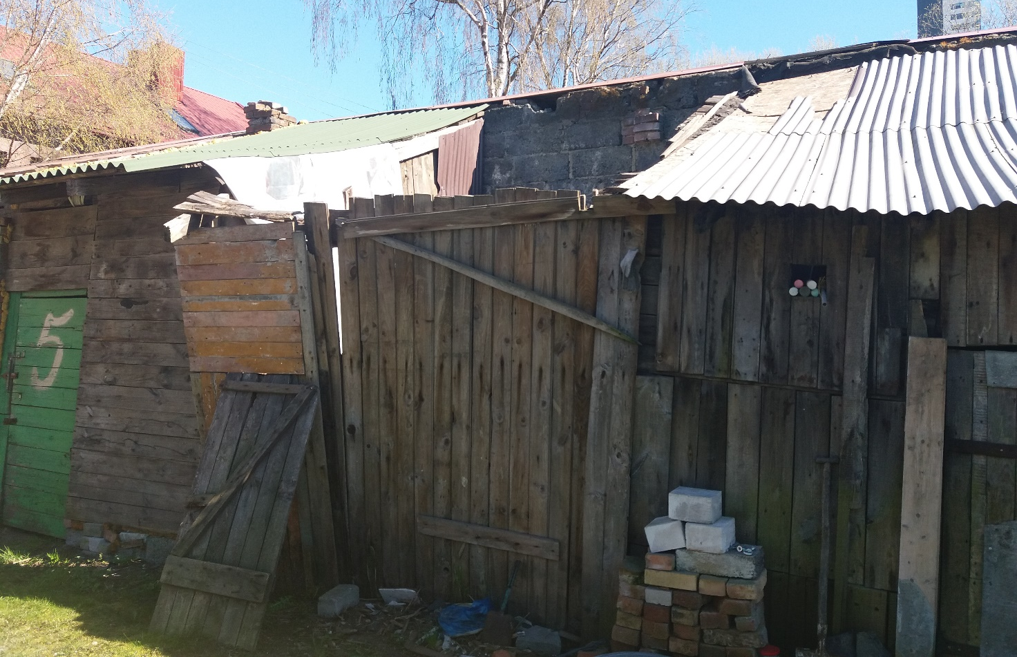
2 pav. Sandėliavimo paskirties pastato Kuosų g. 8A, Klaipėdoje, fotofiksacija
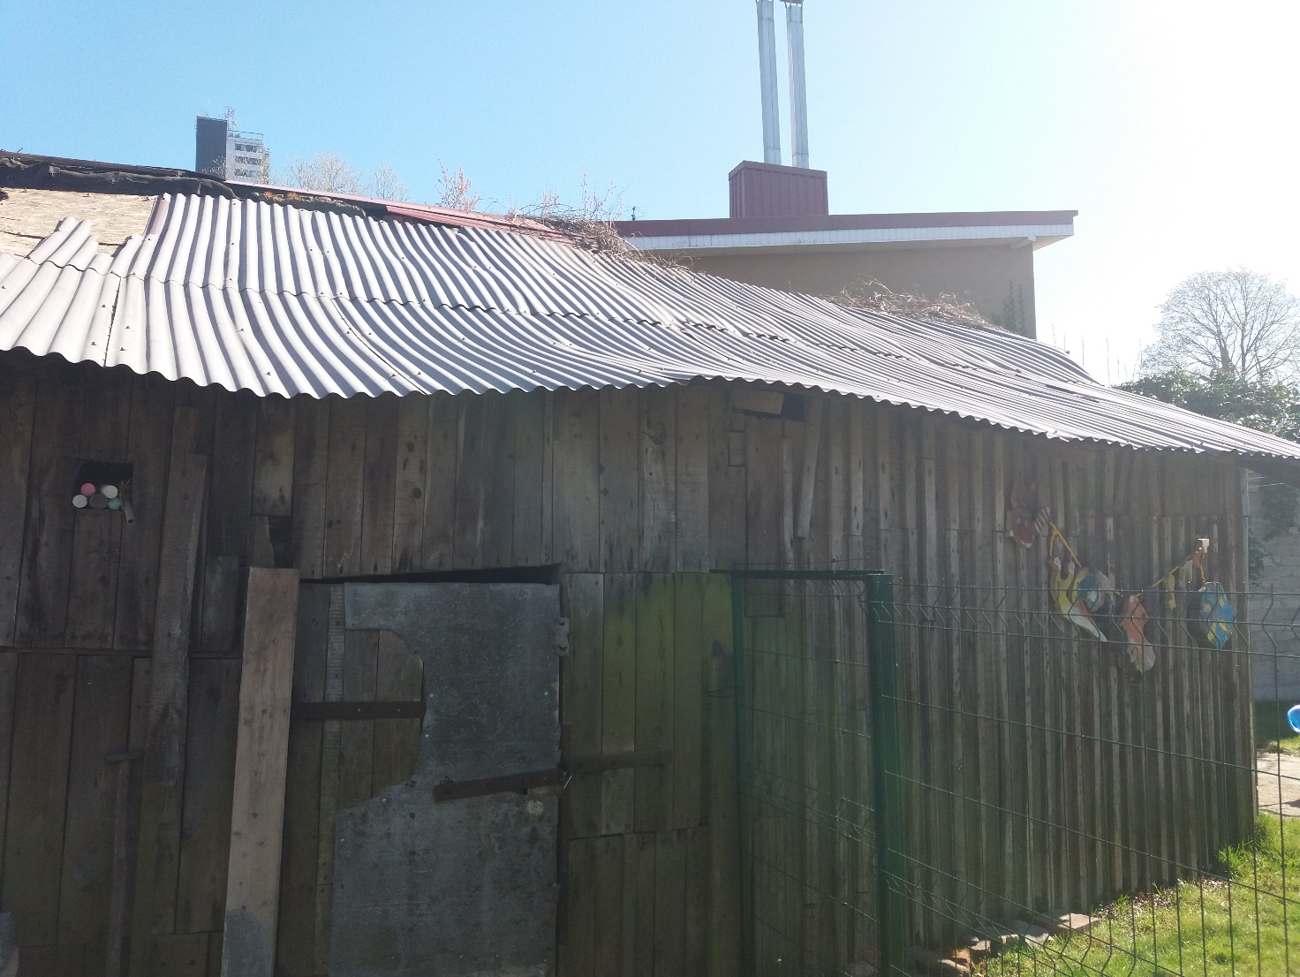
3 pav. Sandėliavimo paskirties pastato Kuosų g. 8A, Klaipėdoje, fotofiksacija

TUALETO PASTATO LIEPOJOS G. 1, KLAIPĖDOJE
FOTO FIKSACIJA

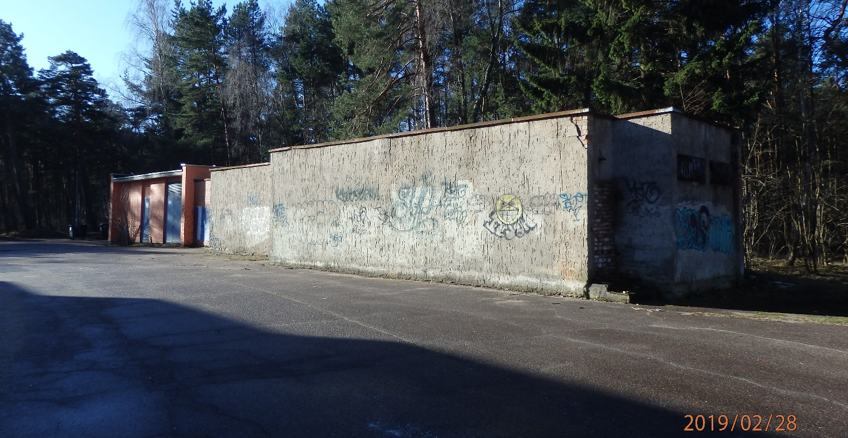
1 pav. Tualeto pastato Liepojos g. 1, Klaipėdoje foto fiksacija
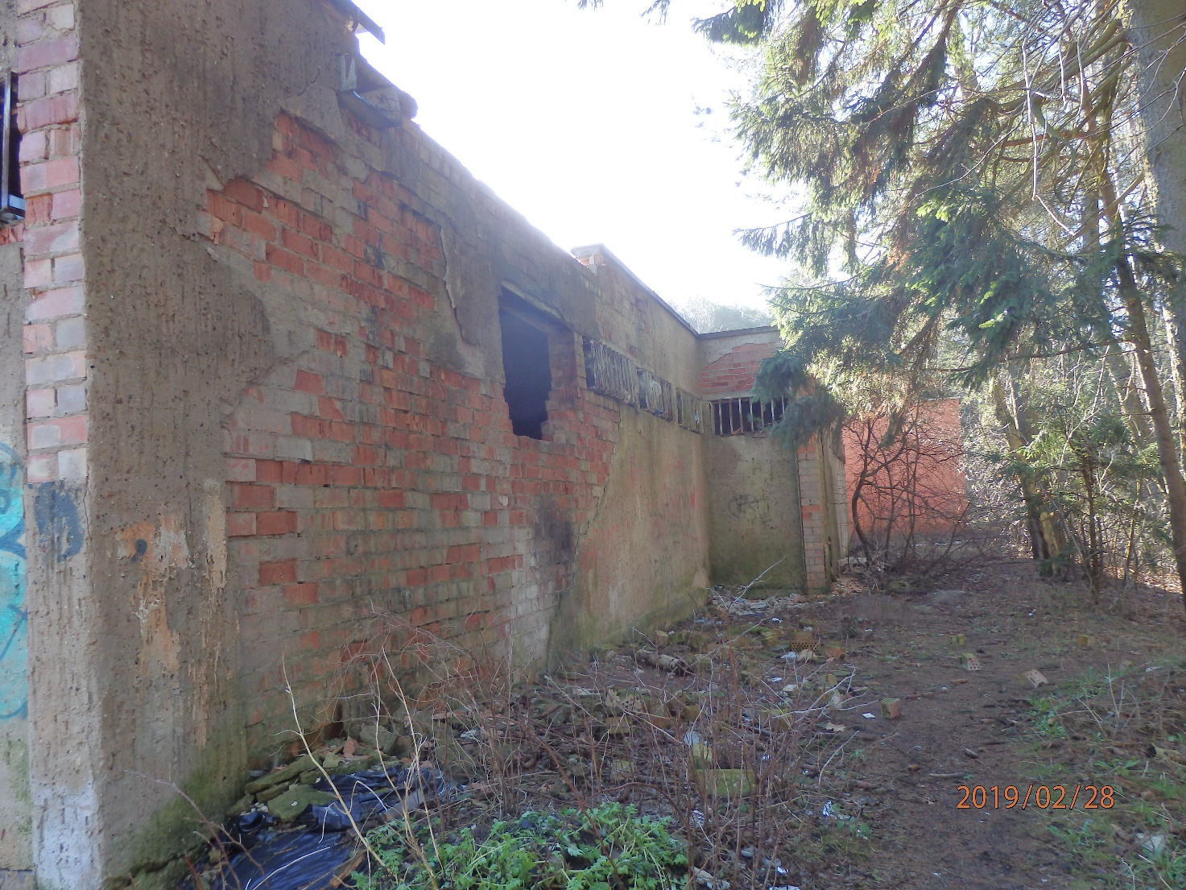
2 pav. Tualeto pastato Liepojos g. 1, Klaipėdoje foto fiksacija

